# 网页切图

F7 调出(隐藏)图层面板

Ctrl+alt+z 撤销多步

空格 抓手工具

自动选择图层 移动工具状态下--选项

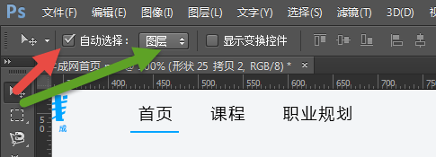

切片工具

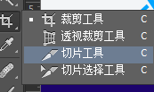

### 切片方法

◆手动切片 拖拽切片到合适大小

◆基于参考线的切片 ，首先拖拽好合适的参考线，在切片状态下选择-基于参考线的切片

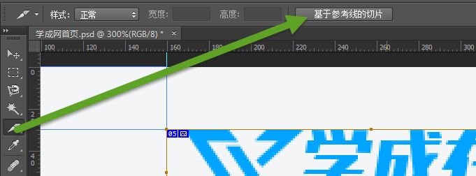

◆基于图层切片 选择合适的图层 图层---基于图层的切片

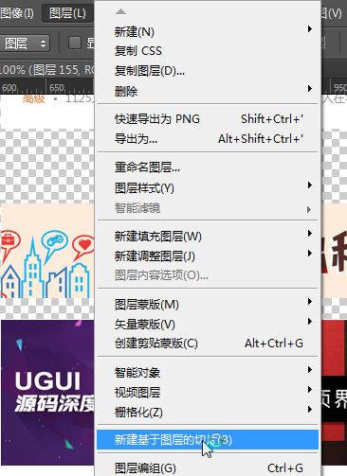

◆等分切图

首先拖拽出大切片，然后选择切片选项工具，选择划分

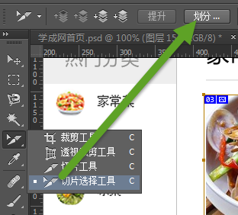

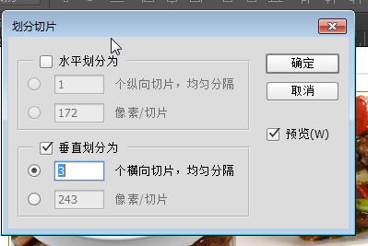

◆cutterman切图

